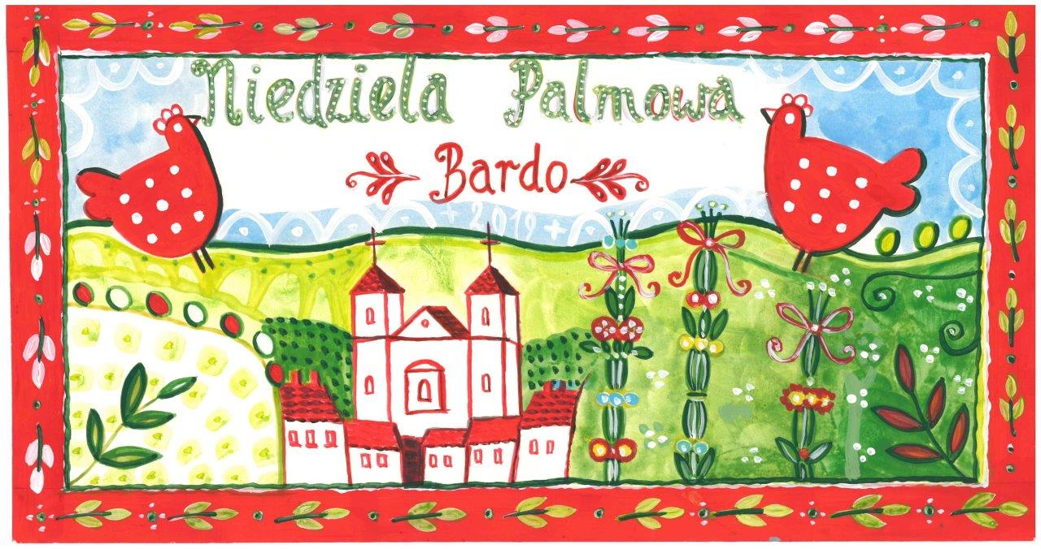
KARTA ZGŁOSZENIOWA – STOŁY WIELKANIOCNE
JARMARK WIELKANOCNY BARDO
Niedziela Palmowa, 14.04. 2019r.

1. DANE WYSTAWCY:
A - nazwa wystawcy

B – osoba do kontaktu (imię i nazwisko):

C – telefon / e-mail

data i podpis:...........................................................

